1. 显示所有的角色，但没有分页

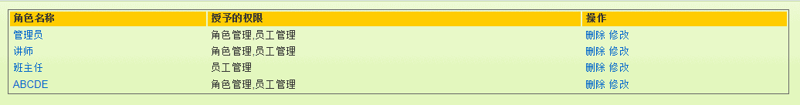

1). 点击 角色查询 后的响应，URL 为 role-list

2). 授予的权限显示的是父权限。而不是把所有的权限都显示出来

2.具体显示角色的详细信息

1). 通过点击 权限名称 的超链接，URL 为 role-details?id=xxx

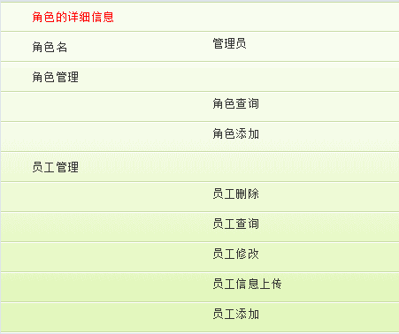

具体显示模版：

角色名

父权限1

子权限1

子权限2

子权限3

父权限2

子权限1

子权限2

子权限3

2). 注意：仅显示当前角色有的子权限，而不是把父权限的所有子权限都显示出来。

3. 权限的删除操作

1). 使用 Ajax 检查是否能对当前的角色进行删除：查看该权限是否正在被某 Employee 引用，若被应用则弹出提示

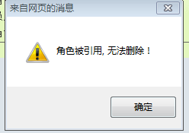

2). 若没有被引用, 则 ajax 删除，弹出：删除成功！

4. 修改：建立在添加的基础上，添加可以完成，修改也可以完成。先需要回显表单，再进行修改。

1). 注意：添加和修改使用相同的 input 页面，而修改时需要传递 id（使用隐藏域） .